Spitskool met nasi en satésaus
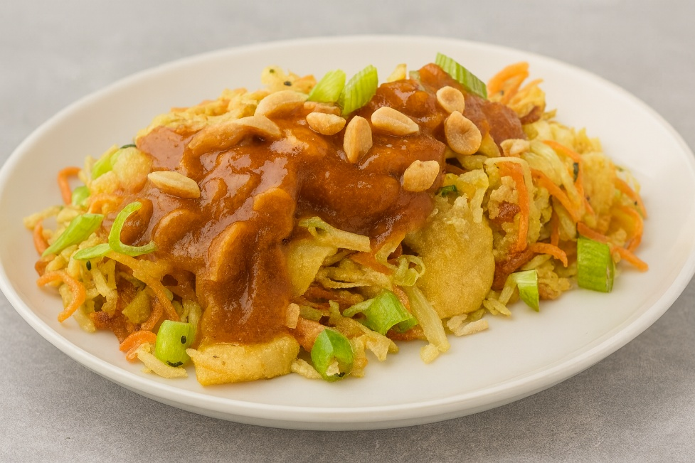

Ingrediënten: 4 personen
- 1 pak zilvervliesrijst 1 ui
- 1 zakje bosuitjes 4 eetlepels zonnebloemolie
- 1 zak gesneden spitskool (300 g) 1 zak peen julienne (150 g)
- 2 eieren kant-en-klare satésaus
- 100 gr ongezouten pinda's 1 zakje nasi mix (50 g)

Bereiden:
- Rijst volgens gebruiksaanwijzing koken.
- Ui pellen en snipperen. Bosui wassen en in ringen snijden.
- In braadpan 3 el olie verhitten en ui fruiten. Kool en peen toevoegen en ca. 5 minuten bakken.
- Eieren met zout en peper loskloppen. Rest van olie in koekenpan verhitten en ei in 3 min. aan beide zijden gaarbakken.
- In pannetje satésaus verwarmen en met helft van pinda's mengen.
- Ei in stukjes snijden en met rijst, nasi mix, 1 dl water en groenten mengen.
- Rijstmengsel over vier borden verdelen en satésaus erover schenken.
- Garneren met rest van pinda's en bosui. Lekker met augurkjes en ketjap manis.

